СОЦИАЛЬНО-ЭКОНОМИЧЕСКОЕ ПОЛОЖЕНИЕ
МУНИЦИПАЛЬНОГО ОБРАЗОВАНИЯ «ХИСЛАВИЧСКИЙ РАЙОН» СМОЛЕНСКОЙ ОБЛАСТИ

Хиславичский район располагается на юго – западе Смоленской области. На западе он граничит с Монастырщинским районом, на севере и востоке с Починковским районом и на юге с Шумячским районом Смоленской области, а на юге – западе его граница проходит с республикой Беларусь (Мстиславльский район, Могилевской области). Район имеет площадь 1161 км² . Административный районный центр пгт.Хиславичи. В состав района входят 7 поселений: 6 сельских поселений и Хиславичское городское поселение. В районе проживает 6535 человек. Плотность населения составляет 5,63 чел. на 1 км² .

Уважаемые депутаты Хиславичского районного Совета депутатов, главы поселений, руководители предприятий и организаций, представители общественности!

Представляю вашему вниманию отчет о своей деятельности, деятельности Администрации муниципального образования «Хиславичский район» Смоленской области за 2022 год.
Администрация муниципального образования «Хиславичский район» Смоленской области (далее – Администрация) в 2022 году строила свою работу в пределах своих полномочий, определенных Федеральным законом от 6 октября 2003 года № 131-ФЗ «Об общих принципах организации местного самоуправления в Российской Федерации» и Уставом муниципального образования «Хиславичский район» Смоленской области.
Деятельность Администрации была направлена на решение вопросов местного значения и осуществления отдельных переданных полномочий.
Отчет на сессии дает возможность провести анализ проделанной работы, отметить положительную динамику, критически посмотреть на нерешенные вопросы, определить пути дальнейшего развития.

ОСНОВНЫЕ ПОКАЗАТЕЛИ СОЦИАЛЬНО - ЭКОНОМИЧЕСКОГО РАЗВИТИЯ РАЙОНА В 2022 ГОДУ ВЫГЛЯДЯТ СЛЕДУЮЩИМ ОБРАЗОМ:

Социально-демографическая ситуация

Средне - годовая численность в 2022 году составила 6605 человек. Трудовые ресурсы составляют 63,1% в общем объёме населения. Численность экономически активного населения района составляет 4123 человека.
В 2022 году в районе родилось 42 человека, умерло 142. Естественный прирост имеет отрицательное значение (- 100). Число умерших в 3,4 раза превышает число родившихся (в 2021 году превышало в 3,7 раза). В 2022 году по сравнению с 2021 годом число смертей уменьшилось на 45 случаев, число родившихся уменьшилось на 9.
За 2022 год в район прибыло 302 человек (- 57 к 2021 г.), а выбыло 342 (+33 к 2021 г.). Миграционный прирост составил - 40 человек. Численность постоянного населения за год сокращается из-за высокой смертности, поэтому тенденцию к сокращению среднегодовой численности постоянного населения в ближайшей перспективе сохранится.
Уровень безработицы на 01.01.2023 года составил 1,1%. Коэффициент напряженности 0,5 человека на вакансию. В Центре занятости на 01.01.2023 года зарегистрирован 52 безработных гражданина.
В 2022 году среднемесячная заработная плата в районе составила 31 713,5 рублей (71,5% к среднеобластному уровню), что на 11% больше уровня 2021 года.
В 2022 году уменьшилось количество работников (без субъектов малого предпринимательства), занятых в разных отраслях экономики и составило 907 человек (-24).

Среднемесячная заработная плата
по основным видам экономической деятельности

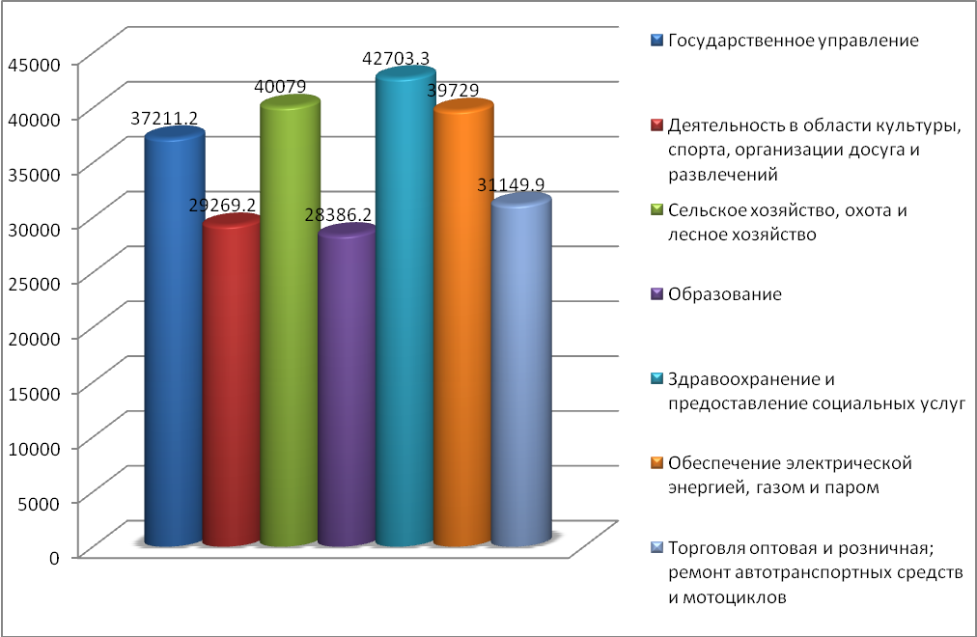

Экономическое развитие

Основная продукция, производимая в районе, выпускается на предприятиях малого предпринимательства, в основном это сельскохозяйственные предприятия.
Приток вновь зарегистрированных субъектов малого бизнеса в течение 2022 года сократился на 3 единицы к уровню 2021 года и составил 176 субъектов, из них 148 – индивидуальные предприниматели, 28 - юридические лица.
В структуре субъектов малого предпринимательства в сферах деятельности наибольший удельный вес занимает: торговля 41%, услуги автотранспорта и ремонт автотранспорта 21%, сельское хозяйство 9,6%.
Принята и действует муниципальная программа «Создание благоприятного предпринимательского климата на территории муниципального образования «Хиславичский район» Смоленской области». Администрация муниципального образования информирует предпринимателей на сайте Администрации обо всех проводимых мероприятиях по поддержке субъектов малого предпринимательства, проводит совещания с субъектами малого предпринимательства с участием областных представителей инфраструктуры поддержи субъектов МСП.
Потребительский рынок на протяжении последних лет не претерпел значительных изменений. Наибольший удельный вес занимают торговые точки по продаже продовольственных и смешанных товаров в общем объёме предприятий торговли.
По состоянию на 01 января 2022 года на территории Хиславичского района функционирует 64 предприятия розничной торговли, из них 51 магазин стационарной торговли и 13 магазинов нестационарной торговли. Торговые сети представлены магазинами «Магнит», «Магнит-косметик», «Магнит у дома» (ЗАО «Тандер»), «Пятерочка» (ТОСП ООО «Агроторг»), «Бристоль» (ООО «Альбион-2002») и «Лаваш».
Общая площадь торговых объектов Хиславичского района составляет 5591,8 кв.м. Фактическая обеспеченность площадью торговых объектов составляет 855,7 кв.м. на 1 тыс. человек.

Сельское хозяйство

В районе в 2022 году производством сельхозпродукции занимались 17 хозяйств, из них: 2 - ЗАО (Свободный труд, Тропарево), 5 - СПК (Соино, Дружба, Звезда, Большие Хутора, Кожуховичи), 2 - ООО («Брянская мясная компания» и «Росинка»), 8 - ИП КФХ (Романов А.В., Шевелевых, Антоненков, Новиков А.И., Шапортов В.Г, Котельник И.А., Боровков П.И., Елисичева В.В.)
Посевная площадь по району в 2022 году составила 30439 гектара (в прошлом году 28549 гектар), что на 1890 га больше к уровню прошлого года, из них:
зерновые и зернобобовые – 9097 га (в 2021 году – 8434 га)
кормовые культуры - 21337 га (в 2021 году - 21832 га),
многолетние травы прошлых лет - 17064 га (в 2021 году – 18804 га),
многолетние травы беспокровные - 873 га (в 2021 году - 274 га),
однолетние и силосные культуры - 335 га (в 2021 году - 483 га),
кукуруза на силос - 3065 га (в 2021 году - 2271 га).
Валовое производство зерна в весе после доработки составила 22717,7 тонн (в 2021 году 16999,4 тонн). Урожайность зерновых составила 24,9 ц/га (в 2021 году 25,1 ц/га).
На 01.10.2022 года хозяйствами района было заготовлено:
Сена – 5050 тонн (в 2020 году 5526 тонн)
сенажа – 37840 тонн (в 2020 году – 61604,5 тонны)
силоса – 60400 тонны (в 2020 году – 56344,1 тонны)
соломы - 4420 тонн (в 2020 году – 617 тонна)
На 1 условную голову при задании 34,0 центнера кормовых единиц заготовлено 13,94 центнера кормовых единиц при условном поголовье КРС 18407 голов.
Засыпано и проверено семян под яровой сев - 462 тонн, из них: яровая пшеница - 47 тонн, овес - 374 тонн, гречиха – 27 тонн.
Озимый сев в районе под урожай 2023 года составил 4351 га, из них на зерно 4351 га (озимая рожь 132 га, озимое тритикале 125 га, озимая пшеница 4094 га).
Общее поголовье крупного рогатого скота составило 20179 голов, что по сравнению с прошлым годом меньше на 7188 голов (наличие КРС на 01.01.2022 г. – 27367 гол.). Поголовье коров составило 8078 голов, что по сравнению с соответствующим периодом прошлого года меньше на 3700 голов.
В 2022 году хозяйствами района произведено молока в количестве 2598,7 тонн, удой на 1 фуражную корову составил 2877 кг. Произведено скота и птицы на убой в живом весе в количестве 280 тонн. Приплод телят составил 12031 голов. По сравнению с соответствующим периодом прошлого года приплода телят получено больше на 665 головы. Реализовано молока в физическом весе - 1954,4 тонны, что по сравнению с прошлым годом на 292,8 тонны больше.

Инвестиции

За 2022 год общий объем инвестиций в основной капитал организаций, не относящихся к субъектам малого предпринимательства составил 552,163 млн. рублей. Индекс физического объема к уровню пошлого года (в сопоставимых ценах) составил 54,8%
По субъектам малого предпринимательства (предприятия сельского хозяйства) объем инвестиций составил 4,893 млн.рублей – перевод скота в основное стадо, приобретение сельскохозяйственной техники.
Основной объем инвестиций среди организаций, не относящихся к субъектам малого предпринимательства пришелся:
- на ООО «Брянская мясная компания»: 521,85 млн.рублей (перевод скота в основное стадо, расходы на улучшение земель);
- на ОГБУЗ «Хиславичская ЦРБ»: 6,138 млн.рублей (приобретение транспорта и оборудования);
- на МКУ ЦБ учреждений образования: 6,029 млн.рублей (школьный автобус, компьютерное оборудование);
- на ЗАО «Тропарево»: 3,218 млн.рублей (оборудование для молокоперерабатывающего завода);
- на Администрацию муниципального образования «Хиславичский район» Смоленской области: 5,733 млн.рублей (приобретение трактора, пескоразбрасывателя).
В 2022 году продолжились работы по реконструкции сетей водопровода с переподключением потребителей в п. Хиславичи Смоленской области в рамках реализации проекта «Чистая вода». Срок выполнения работ – 2021-2022 гг. (Цена контракта - 64 147,574 тыс.рублей, исполнитель ООО «СТРОЙРЕСУРС»)
В рамках реализации регионального проекта «Цифровая образовательная среда» национального проекта «Образование» в три общеобразовательных учреждения Хиславичского района осуществлена поставка оборудования (компьютерные мыши, ноутбуки) для использования учащимися и педагогическими работниками в рамках образовательного процесса:
МБОУ «Ленинская ОШ» - 15 ноутбуков, 15 компьютерных мышей;
МБОУ «Растегаевская ОШ» - 15 ноутбуков, 15 компьютерных мышей;
МБОУ «Череповская ОШ» - 8 ноутбуков, 8 компьютерных мышей.
В декабре 2022 года МБОУ «Череповская ОШ» получило новый школьный автобус марки ГАЗ А66R33 на 16 посадочных мест с целью замены имеющегося специализированного транспортного средства в связи с истечением срока его эксплуатации.
В 2022 году в общеобразовательных учреждениях района проведены следующие мероприятия:
МБДОУ д/с «Аленушка»:
- - ремонт системы отопления на сумму 1 104 003, 14 руб.
- приобретение водонагревателя, счетчика холодной воды, противоскользящего покрытия (60 690,0 руб.).
МБОУ Растегаевская ОШ»: ремонт печи, ремон полов, замена дверей, приобретение автошин, противоскользящего покрытия (204 218,45 руб.);
МБДОУ д/с «Ручеек»: работы системы водоподготовки, косметический ремонт, приобретение противоскользящих покрытий, техинвентаризация объектов недвижимости (97 935,21 руб.).
МБОУ «Ленинская ОШ»
- капитальный ремонт кровли на сумму 6 494 845,36 рублей;
- ремонт системы электроснабжения, приобретение водонагревателя, комплекта школьной мебели, автошин, противоскользящего покрытия, проектора с экраном (269 606,94 руб.).
Установлены туалетные перегородки в МБОУ «Хиславичская СШ» и МБОУ «Ленинская ОШ» на сумму 399 400,0 руб;
На мероприятия по обеспечению антитеррористической защищенности израсходовано 600 056,58 рублей: установлен домофон на периметральное ограждение в МБОУ «Хиславичская СШ» и МБДОУ д/с «Аленушка», на территории МБОУ «Хиславичская СШ» произведен ремонт наружного освещения, произведен монтаж системы речевого оповещения в МБДОУ д/с «Ручеек».
На мероприятия по обеспечению пожарной безопасности израсходовано 658 397,0 рублей: произведен монтаж пожарной сигнализации 1 этажа МБОУ «Хиславичская СШ».
В рамках реализации областной государственной программы «Развитие культуры в Смоленской области» на обеспечение развития и укрепления материально-технической базы муниципальных учреждений культуры было выделено 5 989,73 тыс.рублей. из областного бюджета (в том числе 600 рублей местного бюджета). На выделенные средства был произведен капитальный ремонт кровли здания МБУК «Хиславичский РЦ КДР и НТ» и текущий ремонт фойе.
Проведен текущий ремонт танцевального зала МБУК «Хиславичский РЦ КДР и НТ» - 1 212, 1тыс.рублей.
В рамках подпрограммы «Творческие люди» нацпроекта «Культура» была присуждена премия Заревскому СДК как лучшему муниципальному учреждению культуры Смоленской области, находящемуся на территории сельских поселений. На сумму 124 548,28 рублей приобретены ноутбук ASUS, принтер НP Desk Jet 2130, пульт микшерный, радио система, микрофон сценический.

Динамика инвестиций в основной капитал (млн.рублей)

Консолидированный бюджет района

Основные параметры исполнения бюджета муниципального образования «Хиславичский район» Смоленской области за 2022 год определены по общему объему доходов в сумме 268 559,2 тыс. рублей, по общему объему расходов в сумме 270 630,4 тыс. рублей.
Основные параметры исполнения бюджета муниципального образования «Хиславичский район» Смоленской области за 2022 год по доходам сложилось в размере 100,7% (план 266 778,0 тыс. рублей; факт 268 559,2 тыс. рублей).
Налоговые и неналоговые доходы бюджета муниципального образования «Хиславичский район» за 2022 год исполнены на 109,3% (план 24924,1 тыс. руб., факт 27237,5 тыс. руб.). По отношению к соответствующему периоду 2021 года поступление налоговых и неналоговых доходов увеличилось на 624,5 тыс. руб. или на 2,3%.
Налоговые доходы исполнены на 101,0% (план 23461,7 тыс. руб., факт 23686,1тыс. руб.). По отношению к соответствующему периоду 2021 года поступление налоговых доходов увеличилось на 1436,2 тыс. руб. или на 6,4%.
Неналоговые доходы исполнены на 242,8% (план 1462,4 тыс. руб., факт 3551,4 тыс. руб.). По отношению к соответствующему периоду 2021 года поступление неналоговых доходов снизилось на 811,7 тыс. руб. или на 18,6%.
Исполнение по безвозмездным поступлениям за 2022 год сложилось в размере 99,8 % (план 241 853,9тыс. руб., факт 241 321,7 тыс. руб.).
Расходная часть бюджета муниципального образования «Хиславичский район» Смоленской области за 2022 год исполнена на 98,9 % - план 273 506,0 тыс. рублей, факт 270 630,4 тыс.рублей.
Бюджет муниципального образования «Хиславичский район» Смоленской области за 2022 год:
- по непрограммным расходам бюджет исполнен на 98,5 % - план 8 252,7 тыс. рублей, факт 8 129,3 тыс.рублей;
- по муниципальным программам исполнение составило 99,0 % - план 265 253,3 тыс. рублей, факт 262 501,1 тыс.рублей.

Доходы консолидированного бюджета района в 2022 году (млн.рублей)

Структура расходов консолидированного бюджета района
в 2022 году

СОЦИАЛЬНАЯ СФЕРА

Образование
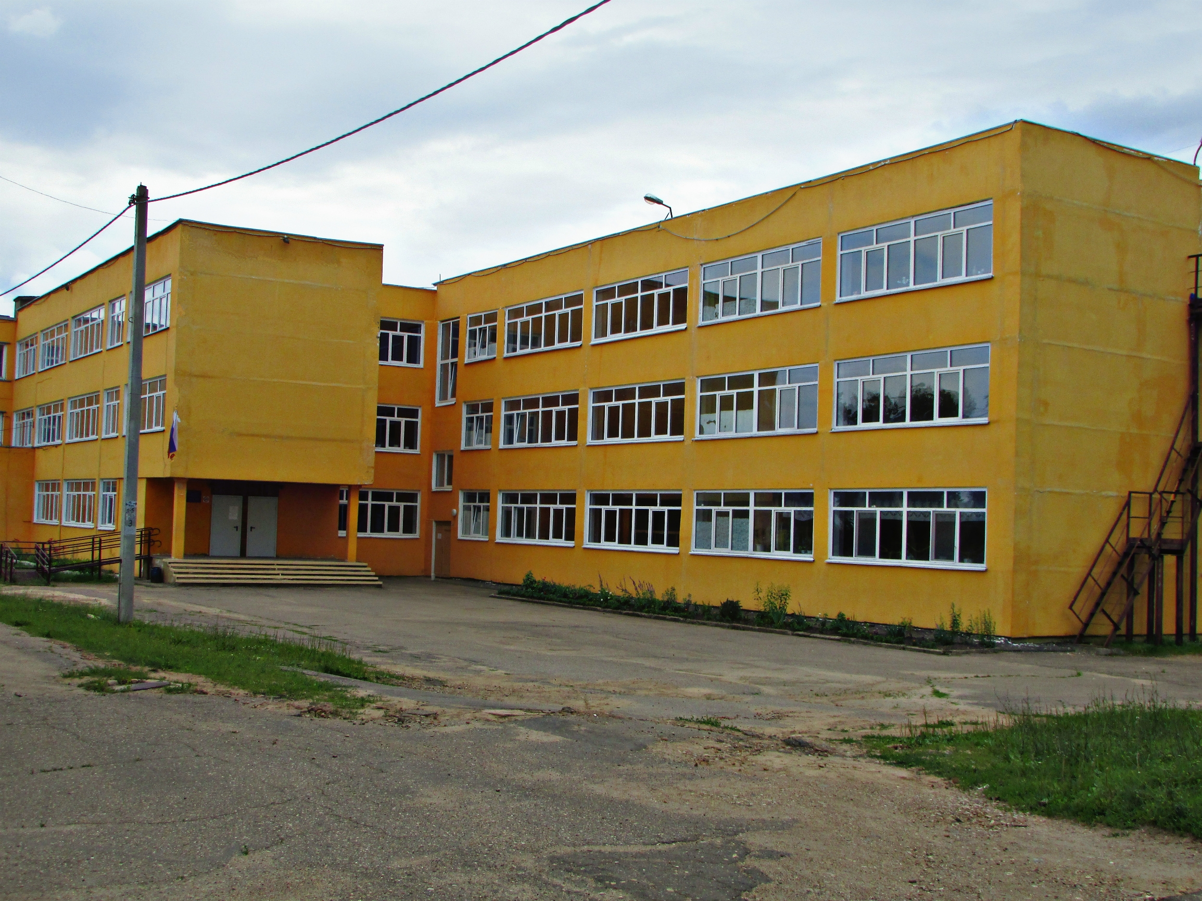
На конец 2022 года в районе функционирует 5 общеобразовательных школ, в которых обучается 493 учащихся (1-4 классы – 179, 5-9 классы – 284, 10-11 классы – 30). Количество обучающихся по сравнению с 2021 годом уменьшилось на 20 человек. По состоянию на 01.01.2023 года на дому обучается 3 несовершеннолетних (учащиеся МБОУ «Хиславичская СШ»).
При муниципальном бюджетном общеобразовательном учреждении "Хиславичская средняя школа" функционирует пришкольный интернат с контингентом 8 человек. Группы продленного дня функционируют в 3 общеобразовательных учреждениях: МБОУ «Хиславичская СШ» (50 чел.), МБОУ «Заревская ОШ» (22 чел.), МБОУ «Ленинская ОШ» (25 чел.).
В 2022 году ЕГЭ (11 класс) сдавали 20 выпускников. Из 20 выпускников 19 приняли участие в сдаче предметов по выбору.
Аттестаты о среднем общем образовании получили 100% выпускников.
В ГИА (9 классы) за курс основной школы принимало участие 57 выпускников 2022 года. Обучающиеся сдавали экзамены по русскому языку и математике, а также два предмета на выбор.
В дополнительный период в сентябрьские сроки 14 обучающихся из 15, которые не справились с итоговой аттестацией в основной период, пересдали экзамены и получили аттестаты. Один обучающийся в дополнительном периоде участие не принимал (забрал документы из школы).
К возможным причинам снижения результатов государственной итоговой аттестации учащихся следует отнести:
- дистанционный формат ведения образовательного процесса в период пандемии,
- повышение требований к информационной безопасности экзамена, борьба со списыванием;
- недооценка со стороны аттестуемых уровня сложности экзаменов,
- низкий уровень мотивации обучающихся;
- низкий уровень подготовки обучающихся;
-низкий уровень обучаемости выпускников, недооценка своих возможностей;
- повышение объективности проверки экспертами развернутых ответов;
- недостаточная организация системного повторения вопросов курсов в ходе изучения всех выбираемых предметов в 9 классе.
В двух образовательных учреждениях МБОУ «Хиславичская СШ», МБОУ «Ленинская ОШ» функционирует Центр образования «Точка роста».
Обучающиеся ОУ привлекаются к участию в конкурсах, мероприятиях, акциях муниципального, регионального, федерального, международного уровней и становятся призерами и победителями.
В сентябре 2022 года состоялось торжественное открытие кабинета безопасности дорожного движения МБОУ «Хиславичская СШ», созданного в рамках проекта «Безопасные и качественные дороги».
Для организации полноценного отдыха и оздоровления детей на территории Хиславичского района в летний и осенний периоды 2022 года была организована работа лагеря с дневным пребыванием детей, открытого на базе МБОУ «Хиславичская СШ», с соблюдением всех санитарно-эпидемиологических мер в связи с распространением новой коронавирусной инфекции COVID-19. Было охвачено отдыхом и оздоровлением детей в возрасте 7 до 17 лет – 83 человека, из них: от 7 до 10 лет- 63 чел., от 11 до 17 лет – 20 чел.

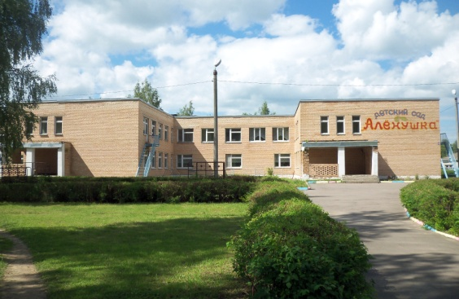 Сеть муниципальных бюджетных дошкольных образовательных учреждений за 2022 год не изменилась. Функционируют три детских сада: МБДОУ д/с «Аленушка», МБДОУ д/с «Ручеек», МБДОУ д/с «Солнышко», которые рассчитаны на 195 мест; функционирует 10 групп.
По состоянию на 01.01.2023 года посещают дошкольные образовательные учреждения 144 воспитанника, в том числе: от 1,5 до 3 лет –18 детей, от 3 до 8 лет – 126 детей. Действует Автоматизированная информационная система комплектования дошкольных образовательных учреждений (АИС «Комплектование ДОУ»).
В 2022 году 39 воспитанников закончили дошкольное образовательное учреждение и поступили в первый класс. Новый набор в МБДОУ муниципального образования составил 25 человек. Численность детей в Хиславичском районе в 2022 году от 0 до 7 лет составила 479 детей. Дошкольным образованием охвачено 144 ребенка. На конец 2022 года в муниципальном образовании нет нуждающихся в устройстве в детский сад. На базе МБДОУ д/с «Аленушка» функционирует консультационный пункт.

В рамках регионального проекта «Успех каждого ребенка» национального проекта «Образование» в Смоленской области реализуется мероприятие по внедрению Целевой модели развития региональной системы дополнительного образования детей. На территории Хиславичского района функционирует Муниципальный опорный центр дополнительного образования детей (далее – МОЦ), созданный на базе МБУДО «Дом детского творчества».
Целью деятельности МОЦ является создание условий для обеспечения в муниципальном районе эффективной системы межведомственного взаимодействия в сфере дополнительного образования детей по реализации современных вариативных и востребованных дополнительных общеобразовательных программ различных направленностей для детей.
Создание и функционирование МОЦ позволяет обеспечить качественные изменения в муниципальной системе дополнительного образования детей, а также организовать эффективное взаимодействие между образовательными организациями всех типов, уровней и межведомственной принадлежности, реализующими дополнительные общеобразовательные программы.
В 2021-2022 учебном году в ДДТ были реализованы 14 дополнительных общеобразовательных общеразвивающих программ по 5 направленностям. С 1 сентября 2022 года введены дополнительные общеобразовательные общеразвивающие программы «Даты Памяти», «Виртуальный туризм. Россия на ладони», «Волейбол». 6 творческих объединений работают по программам социального взаимодействия. Социальными партнерами выступают ФОК и д/с «Ручеек».
Всего обучилось за год 210 человек.

Важную роль в защите прав и интересов несовершеннолетних детей играют органы опеки и попечительства, одной из задач которых является выявление и устройство детей, оставшихся без попечения родителей.
Информирование граждан о детях, оставшихся без попечения родителей, обеспечивается путем размещения информации и фотографий детей на сайте Отдела образования и молодежной политики Администрации муниципального образования «Хиславичский район» Смоленской области в разделе «Найди меня, Мама».
За 2022 год в сектор по опеке и попечительству поступило 1 сообщение о нарушении прав детей в связи с отсутствием родительского попечения. По всем сообщениям были предприняты все необходимые меры для защиты прав детей (выезд в семью, выбор формы устройство детей).
В 2022 году на территории муниципального образования «Хиславичский район» был выявлен 1 ребенок-сирота, который передан под опеку.
В 2022 году не ставились на учет дети - сироты и дети, оставшиеся без попечения родителей. Снято с учета 4 детей, находящихся на воспитании в замещающих семьях. Из них:
- 1 в связи со смертью опекуна и помещен в государственное учреждение для детей-сирот
- 3 по достижении совершеннолетия.
В секторе по опеке и попечительству по состоянию на 01.01.2023 года состоит на учете 23 семьи. Из них:
- 19 замещающих семьи (12 - приемных семей, 7 – семьи опекунов, попечителей), где проживает 21 ребенок (4 детей-сирот, 17 имеют статус оставшихся без попечения родителей);
- 4 семьи усыновителей, где проживает 4 несовершеннолетних ребенка.
Все опекуны (попечители), приемные родители получают ежемесячные денежные средства на содержание ребенка, переданного под опеку, попечительство и в приемную семью. На текущий период данная выплата составляет 10 000 рублей 00 копеек.
Граждане, принявшие ребенка, оставшегося без попечения родителей, на воспитание в семью получают единовременное пособие в размере 18 886 рублей 32 копейки. В 2022 году единовременное пособие получил 1 граждан, принявший детей-сирот на воспитание в свою семью.
Из 21 несовершеннолетнего, находящегося в замещающих семьях на территории Хиславичского района, 7 получают пенсию по потере кормильца. Средства перечисляются на лицевые счета несовершеннолетних, открытые в кредитных организациях.
В секторе по опеке и попечительству ведется реестр закрепленных жилых помещений за несовершеннолетними и реестр внеочередного предоставления жилых помещений. На 01.01.2023 года в реестре закрепленного жилья за 12 несовершеннолетними закреплено 7 жилых помещений. За 37 детьми данной категории закреплено право на внеочередное получение жилья.
На 2022 год Департаментом Смоленской области по образованию и науке была выделена субвенция на приобретение 8 жилых помещений для детей-сирот и детей, оставшихся без попечения родителей, и лиц из их числа, которая была израсходована в полном объеме и приобретено 8 жилых помещений.
Исключено из списка 8 детей-сирот и детей, оставшихся без попечения родителей, лиц из их числа, подлежащих обеспечению жилыми помещениями, из них:
- 7 в связи с предоставлением им жилых помещений;
- 1 включен в список в г. Смоленск.
По состоянию на 01.01.2023 года в список детей-сирот и детей, оставшихся без попечения родителей, лиц из их числа, подлежащих обеспечению жилыми помещениями, включены 23 человека.
В Департамент Смоленской области по образованию и науке направлены заявки на выделение субвенции в 2023 году и было выделено на приобретение 8 детям-сиротам жилых помещений.

Культура

Основным видом деятельности подведомственных учреждений культуры Хиславичского района являются услуги по организации досуга населения, создание условий для развития местного художественного творчества, организация библиотечного обслуживания населения, организация дополнительного образования детей.
Не смотря на то, что в 2022 году учреждения культуры все еще работали в условиях пандемии COVID-19, все же смогли выполнить в полном объеме муниципальные задания по предоставлению услуг и выполнению работ для юридических и физических лиц.
Таким образом, в связи с коронавирусной инфекцией и ограничениями на проведение мероприятий в очном формате в первой половине 2022 года была продолжена работа по разработке и проведению онлайн-мероприятий, проводимые на интернет - страницах в социальных сетях. Акции, флешмобы, фотомарафоны, фото - челленджи, онлайн-концерты, конкурсы и фестивали.
Но тем не менее основная деятельность учреждений культуры была направлена на формирование единого культурного пространства района, особое внимание уделялось повышению качества услуг культуры, организации и проведению массовых зрелищных мероприятий районного масштаба, активному участию в мероприятиях областного уровня. Тесный контакт с учреждениями образования, социальной защиты, спорта и молодежной политики, общественной организацией инвалидов, Райвоенкоматом, Советом ветеранов позволяет более комплексно и адресно подходить к решению вопросов духовно-культурного развития населения. Реализуя эти цели, работники учреждений культуры осуществляют свою деятельность дифференцированно, на основе запросов и потребностей населения, используя интересные формы и методы организации досуга. В учреждениях культуры накоплен немалый положительный опыт проведения самых различных культурно-массовых мероприятий межрегионального и районного значения.
1 сентября 2021 года в России стартовал масштабный проект – Пушкинская карта. Благодаря ему молодые люди в возрасте от 14 до 22 лет могут посещать разнообразные культурные мероприятия за счёт выделяемых государством средств.
В конце 2022 года к программе «Пушкинская карта» присоединилась учреждения культуры Хиславичского района.
24 ноября в читальном зале библиотеки прошло первое мероприятие по «Пушкинской карте», участниками которого стали учащиеся МБОУ «Растегаевская ОШ». Символично, что стартом проекта стала литературная встреча, посвящённая великому русскому поэту, прозаику, драматургу Александру Сергеевичу Пушкину.
В рамках программы «Пушкинская карта» было проведено 3 мероприятия, которые посетили 32 человека.
Реализацией направления по развитию народного творчества занимается МБУК «Хиславичский районный центр культурно-досуговой работы и народного творчества». Всего за год проведено – 2589 мероприятия, обслужено населения – 171 688 человека (РЦК - 402 мероприятия 86098 человек), в том числе:
- районных/городских смотров, конкурсов по различным направлениям деятельности – 9;
- фестивалей – 13.
В МБУК «Хиславичский РЦ КДР и НТ» работает:
- 30 клубных формирования для детей до 14 лет, в них участников 302 человека,
- 7 клубных формирования для молодёжи от 15 до 24 лет, в них участников 52 человека.
Тематическая направленность: вокальные, хоровые, хореографические, ДПИ, театральное творчество.
Самые массовые районные мероприятия:
- XIX российско-белорусский фестиваль народного творчества « Две Руси – две сестры».
10 декабря в Районном Центре культуры прошел юбилейный XX фестиваль народного творчества "Две Руси - две сестры".
- Праздник поселка «Хиславичи – 2022».
25 июня прошел праздник поселка Хиславичи. В Администрации района представители официальных делегаций провели "круглый стол" по вопросам приграничного взаимодействия между районами Смоленской области Российской Федерации и районами Могилевской области Республики Беларусь.
- IX фестиваль юмора «Клюкинская юморина - 2022".
3 апреля в Мазыкинском сельском доме культуры состоялся IX фестиваль юмора «Клюкинская юморина - 2022" В этом году в Юморине приняли участие творческие коллективы Рославльского, Починковского, Демидовского, Угранского, Холм-Жирковского и Хиславичского районов Смоленской области, а также Мстиславского и Славгородского районов Республики Беларусь.

Библиотечное обслуживание населения Хиславичского района осуществляют 17 библиотек Муниципального бюджетного учреждения культуры «Хиславичская централизованная библиотечная система» муниципального образования – Хиславичский район Смоленской области. Приоритетными направлениями в работе остались: краеведческая деятельность, гражданско–патриотическое воспитание, духовно – нравственное воспитание, экологическое просвещение, пропаганда здорового образа жизни, правовое воспитание. Деятельность по работе с детьми направлена на создание в библиотеках особой библиотечно-информационной среды, отвечающей их потребностям и интересам, приобщение детей к систематическому чтению.
Из библиотек 17 по состоянию на 31.12.2022 г. компьютеризированы 7 библиотек, что составляет 41%, 6 библиотек подключены к сети Интернет.
На комплектование книжного фонда было выделено – 180,158 тыс.рублей в том числе на книги 132,938 тыс. рублей, на периодические издания – 47,220 тыс. рублей.
Основными в работе библиотек района были: поддержка и продвижение чтения среди разных читательских аудиторий, патриотическое, духовно-нравственное и правовое воспитание, краеведческая работа, экологическое просвещение, пропаганда здорового образа жизни, работа с семьей, юношеством.

Экспонаты МБУК «Хиславичский районный краеведческий музей» представлены в трех залах: этнографическим, военном и выставочном.
Число индивидуальных посещений выставок и экспозиций составило 615 человека. Из них: посетителей льготных категорий – 36 человек; лица в возрасте до 16 лет - 412 человек.
Число экскурсионных посещений составило 701 человек. Из них: посетителей льготных категорий – 2 человека; лица в возрасте до 16 лет – 569 человек.
Всего за отчетный период число посещений музея составило 3129 человек.
За это время для жителей и гостей нашего района было проведено 75 экскурсий. Для учащихся школ проводились лекции.
При поддержке Фонда президентских грантов командой проекта «Смоленские уроки» разработан и издан Каталог экскурсионно-образовательных программ по Смоленской области, с целью развития образовательного туризма и интеграции туристско-экскурсионных мероприятий в программу школьного образования.
В отчетном году было проведено 7 выставок, из них открытых в отчетном году - 6: из собственных фондов – 2 , с привлечением других фондов – 5
Работа музея постоянно освещается на сайте музея, сайте Администрации муниципального образования «Хиславичский район» Смоленской области, на страницах газеты «Хиславичские известия».

В области дополнительного образования целенаправленно отдел по культуре и спорту проводит работу по сохранению и развитию детского художественного образования.
В школе искусств в 2022-2023 г обучается 116 детей на четырех отделениях: фортепиано, народное, духовое и художественное.

Физкультура и спорт

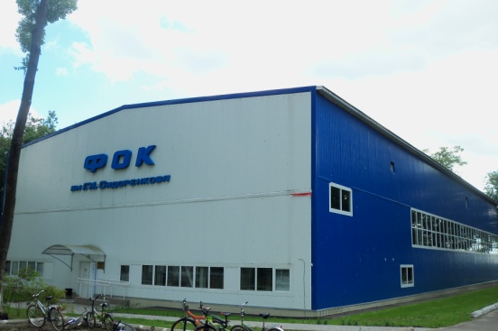Для жителей района имеется следующая спортивная база: 1 стадион, 5 спортивных залов при школах, физкультурно-оздоровительный комплекс, в которых созданы все условия для укрепления здоровья и регулярными занятиями физической культурой и спортом.
На базе физкультурно-оздоровительного комплекса ведут свою работу секции вольной борьбы, настольного тенниса, волейбола, баскетбола, мини-футбола, а так же осуществляет свою деятельность муниципальный Центр тестирования ВФСК ГТО.
С населением ведется активная работа по участию в соревнованиях различных видах спорта, уровня как районного, областного, так и международного (личного или командного), в первенствах и спартакиадах по возрастам без учета категорий граждан.
Ежегодно проводятся: рождественские турниры по волейболу, мини-футболу, настольному теннису и большому теннису, Чемпионат и Первенство района по лыжным гонкам в рамках ГТО, Областные Спартакиады образовательных учреждений (волейбол, баскетбол, мини-футбол), Областные Спартакиады муниципальных образований среди взрослых (волейбол, мини-футбол), Летний и зимний Фестивали ГТО, Международные соревнования по мини-футболу, посвященные Дню единения народов России и Беларуси, Международный традиционный новогодний турнир по вольной борьбе, Этапы Президентских игр и Президентских соревнований.
В 2022 году численность занимающих в секциях по видам спорта и группах спортивно-оздоровительной направленности составила 35,7% от населения района.

Жилищное строительство и обеспечение граждан жильем

Общая площадь жилищного фонда – 256,87 тыс. кв. м., в том числе: городской жилищный фонд – 101,37 тыс. кв. м., сельский жилищный фонд – 155,5 тыс. кв. м.
В 2022 году введено 1222 кв.м. жилья, что составило в 4,3 раза больше уровня 2021 года. Строительство жилья осуществляется населением за счёт собственных и заёмных средств.
По муниципальной программе «Обеспечение жильем молодых семей на территории муниципального образования «Хиславичский район» Смоленской области» одной многодетной молодой семье были выделены социальные выплаты на строительство (приобретение) жилья в сумме 782,8 тыс.рублей.

Жилищно-коммунальное хозяйство

В течение 2022 года на территории района работало предприятие жилищно – коммунальной сферы МУП «Жилкомсервис» и АО «Спецавтохозяйство», оказывающее услуги по вывозу ТБО.
Продолжились работы по ремонту асфальтобетонного дорожного покрытия на автомобильных дорогах общего пользования местного значения в п.Хиславичи. Сельскими поселениями проводилась работа по отсыпке автомобильных дорог общего пользования.

Администрация района в 2023 году наметила ряд мероприятий для создания благоприятных условий проживания граждан:
- продолжить работы по ремонту дорожного покрытия улиц в п.Хиславичи;
- продолжить работы по реконструкции сетей водопровода с переподключением потребителей в п.Хиславичи Смоленской области;
- провести капитальный ремонт водопроводных сетей по пер.Комсомольский, ул.Рабочая, пер.Гагарина в п.Хиславичи;
- продолжить работы по благоустройству мемориального комплекса «Сквер Памяти» в пгт. Хиславичи Смоленской области: устройство металлического ограждения, установка памятника воинам – интернационалистам;
- в рамках национального проекта «Культура» подана заявка на участие в отборе организаций, претендующих на поддержку переоборудования кинозалов в населенных пунктах численностью до 500 тысяч человек;
- в здании МБУК «Хиславичский районный центр культурно-досуговой работы и народного творчества» проводятся работы по заменен окон (13 окон);
- в рамках национального проекта «Культура» в МБОУ ДОД «Детская школа искусств» приобретаются музыкальные инструменты (3 пианино), новые стулья в актовый зал, ноутбук, проектор и экран;
- подана заявка на выделение финансовых средств МБОУ ДОД «Детская школа искусств» на ремонт кровли.
Стремление к стабильному развитию, сохранению и укреплению наших национальных традиций должно стать приоритетным направлением деятельности Администрации. Мероприятия, проводимые по этим направлениям, наряду с другими мерами социальной направленности, будут способствовать решению главной задачи – последовательного повышения уровня и качества жизни населения, обеспечения достойных условий для жизни людей.
Подытоживая работу 2022 года, можно отметить, что часть поставленных задач муниципальным образованием выполнена. Ряд вопросов находится в стадии решения. Есть, безусловно, и проблемы, над которыми нам еще предстоит поработать.

Глава муниципального образования
«Хиславичский район»
Смоленской области А.В.Загребаев

